Dupla: Adriely Rodrigues, Maria Fernanda
Técnico em desenvolvimento de sistemas

Postman:
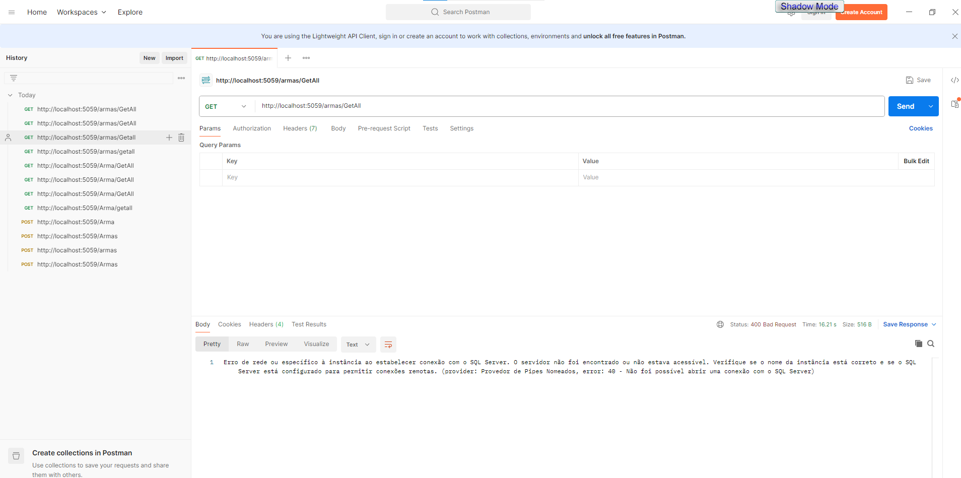
SQL:
Somee:
